Министерство образования и науки Российской Федерации

ФГБОУ ВО «Ульяновский государственный технический университет»

Кафедра «Вычислительная техника»

Лабораторная работа №4

«Графы»

Выполнил студент

группы ИВТАПбд-11

Аронов В. В.

Ульяновск, 2022

**Оглавление**

**Цель Работы 3**

**Блок – схема 4**

**Интерфейс работы 5**

**Вывод 6**

**Литература 7**

# Цель Работы

Написать программу, которая будет искать все кротчайшие пути в неориентированном крафе.

**Описание метода работы**

Прежде всего, необходимо узнать, какими графы могут быть:

* **Конечный граф** – граф с конечным количеством рёбер и вершин.
* **Бесконечный граф** – граф, конец которого в определённом направлении(ях) простирается до бесконечности.
* **Неориентированный граф** – граф, рёбра которого не имеют определённого направления.
* **Ориентированный граф** – граф, рёбра которого имеют определённое направление.
* **Связный граф** – граф, в котором отсутствуют недостижимые вершины (вершины, не связанные с остальными).
* **Несвязный граф** – граф, в котором существуют недостижимые вершины.

Графы могут быть ориентированными и неориентированными.

По заданию я работаю с неориентированным графом. Как в Лабораторной работе №2 я буду строить таблицу с названиями вершин и на их пересечении выводится длина ребра между ними. После таблица будет пересчитываться и на пересечении вершин будут помещены кратчайшие пути между вершинами.

# Блок – схема

Алгоритм Флойда-Уоршелла

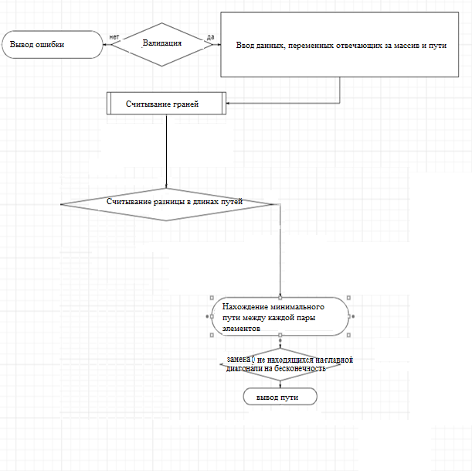

# Интерфейс работы

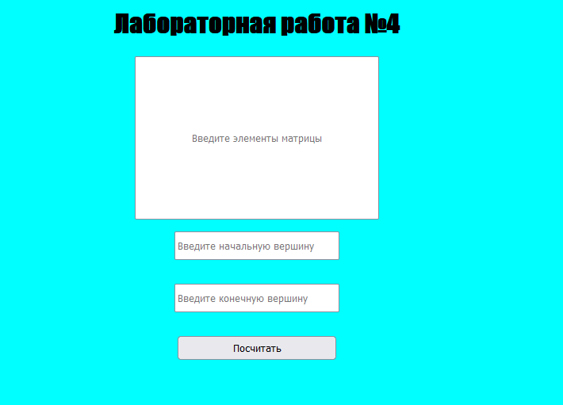

Рис 1. – Вид страницы

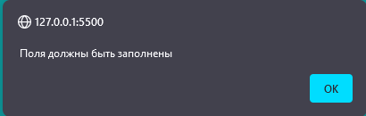

Рис 2. – Ошибка валидации

# Вывод

С помощью данной лабораторной работы были изучены построение матрицы кратчайших путей между парами всех вершин и матрицы маршрутов всех пар вершин по алгоритму Флойда-Уоршелла.

# Литература

1. <https://studfile.net/preview/1673132/page:2/>
2. <https://habr.com/ru/post/190474/>